LAB 1
import math
import matplotlib.pyplot as plt
class Params:
def __init__(self):
self.m = 0.1 # масса, кг
self.S = 0.01 # площадь, м^2
self.Cd = 0.47 # коэффициент сопротивления
self.rho = 1.225 # плотность воздуха, кг/м^3
self.g = 9.81 # ускорение свободного падения, м/с^2
self.v0 = 20.0 # начальная скорость, м/с
self.alpha = math.radians(60.0) # угол
def simulate(dt, p: Params):
x = 0.0
y = 0.0
vx = p.v0 * math.cos(p.alpha)
vy = p.v0 * math.sin(p.alpha)
xs = [x]
ys = [y]
max_y = y
while y >= 0.0:
v = math.sqrt(vx * vx + vy * vy)
Fdx = -0.5 * p.rho * p.Cd * p.S * v * vx
Fdy = -0.5 * p.rho * p.Cd * p.S * v * vy
ax = Fdx / p.m
ay = -p.g + Fdy / p.m
vx += ax * dt
vy += ay * dt
x += vx * dt
y += vy * dt
xs.append(x)
ys.append(y)
if y > max_y:
max_y = y
if y < 0.0:
break
final_speed = math.sqrt(vx * vx + vy * vy)
return {
"dt": dt,
"range": x,
"max_height": max_y,
"final_speed": final_speed,
"xs": xs,
"ys": ys
}
def main():
p = Params()
dts = [1.0, 0.1, 0.01, 0.001, 0.0001]
results = []
for dt in dts:
res = simulate(dt, p)
results.append(res)
print("\nТаблица результатов:\n")
print("Шаг dt, с: ", end="")
for r in results:
print(f"{r['dt']:12.6f}", end="")
print()
print("Дальность полёта, м: ", end="")
for r in results:
print(f"{r['range']:12.6f}", end="")
print()
print("Макс. высота, м: ", end="")
for r in results:
print(f"{r['max_height']:12.6f}", end="")
print()
print("Скорость в конце, м/с:", end="")
for r in results:
print(f"{r['final_speed']:12.6f}", end="")
print("\n")
plt.figure()
for r in results:
xs = r["xs"]
ys = r["ys"]
plt.plot(xs, ys, label=f"dt = {r['dt']}")
plt.xlabel("x (м)")
plt.ylabel("y (м)")
plt.title("Траектории для разных шагов dt")
plt.grid(True)
plt.legend()
plt.show()
main()

(60*) 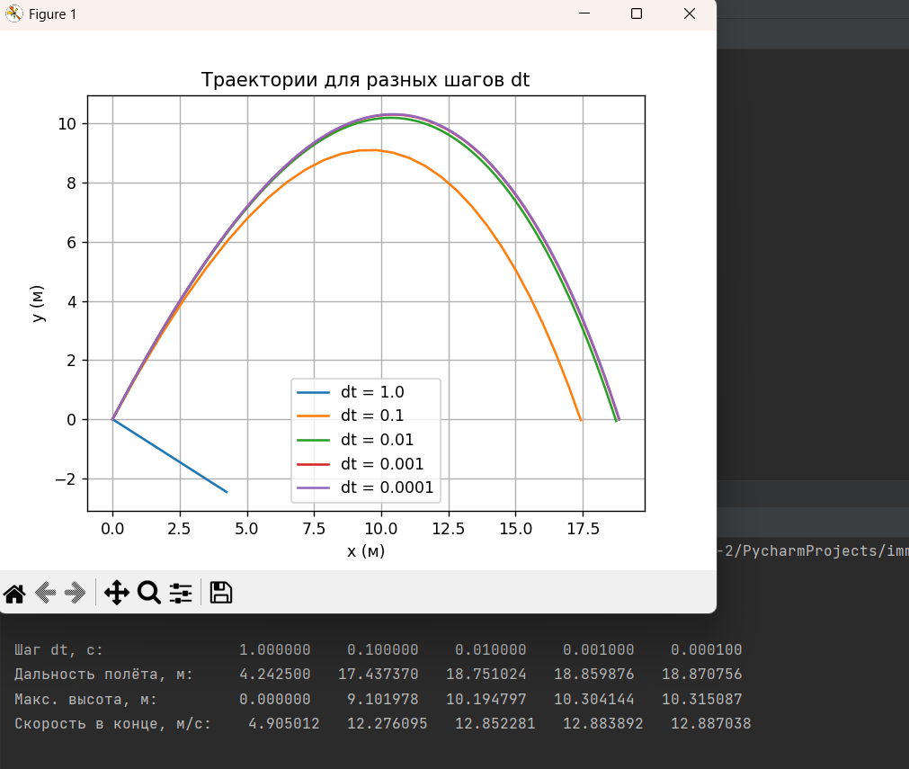
(45*) 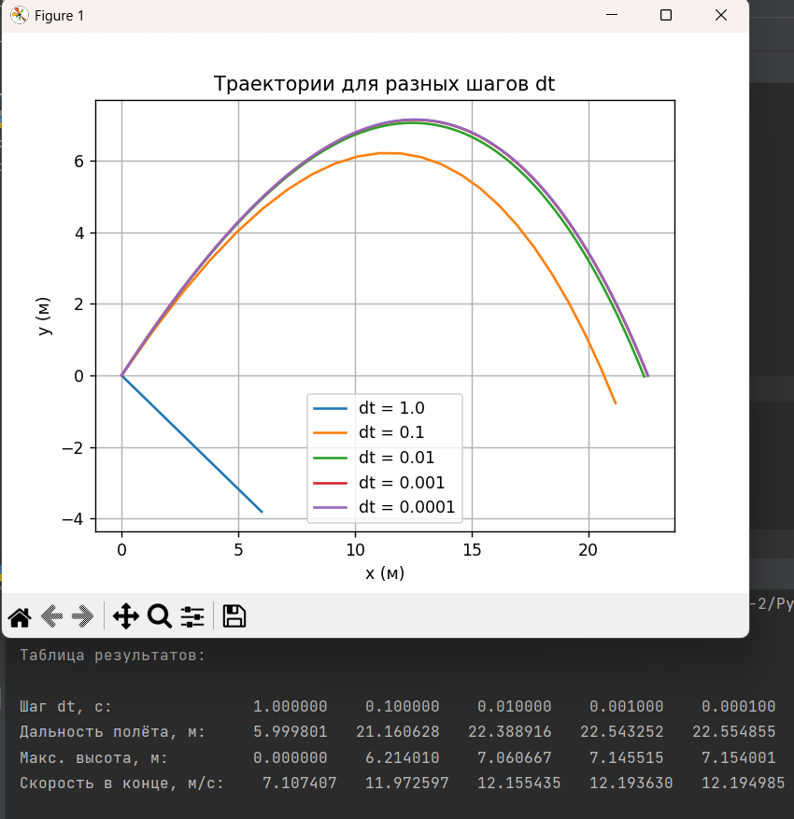

(30*) 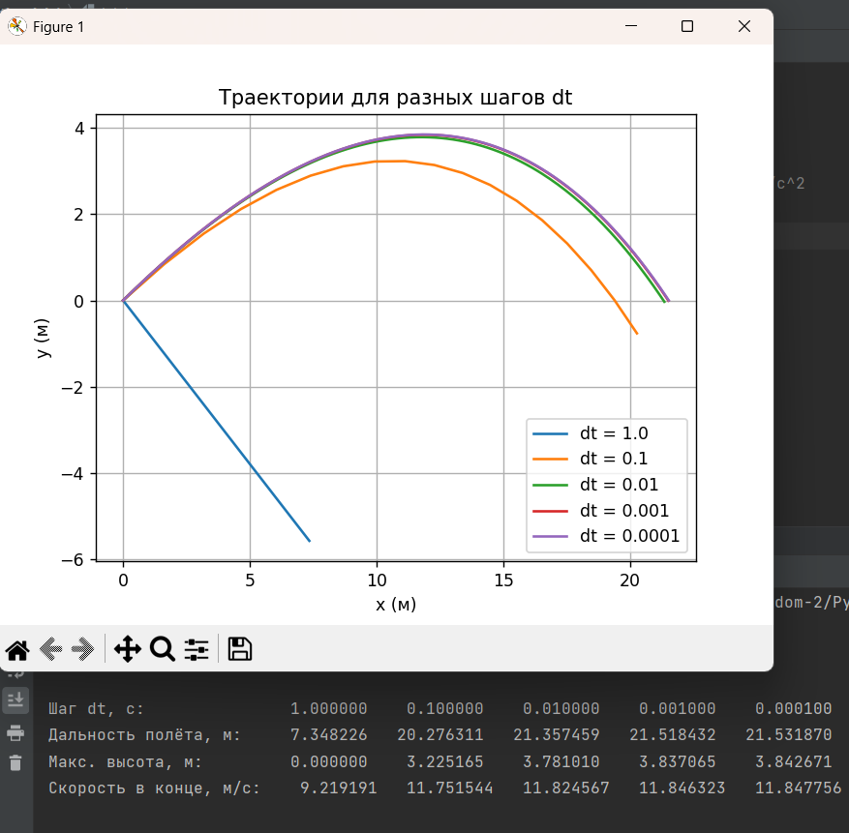
(10*) 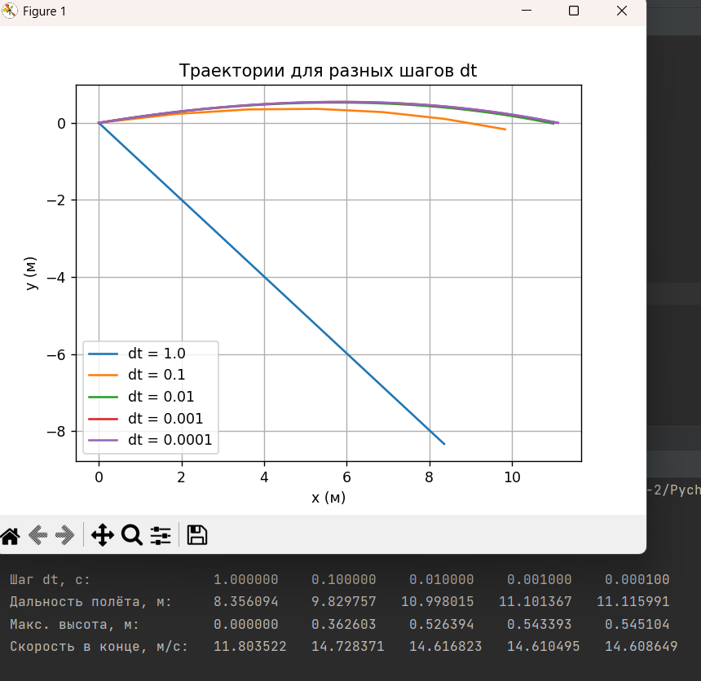
Выводы:
- Дальность увеличивается до определенного градуса: +- 40*, затем из-за сопротивления воздуха идет на убыль
- Скорость увеличивается с уменьшением градуса броска
- Чем меньше dt — тем точнее траектория

